天津市医用耗材网上采购平台

经营企业配送目录管理操作说明

**一、账号登录**

登录天津市医药采购应用管理平台-医用耗材网上采购平台。

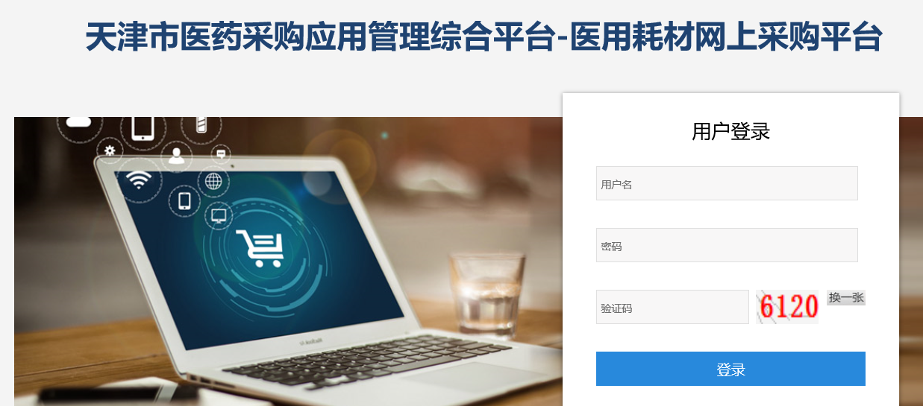

**二、配送目录查看**

1.配送目录查看页面：【菜单】配送目录管理-配送目录查看。显示该经营企业自行承诺供货产品和成功建立关系的产品，如下图。

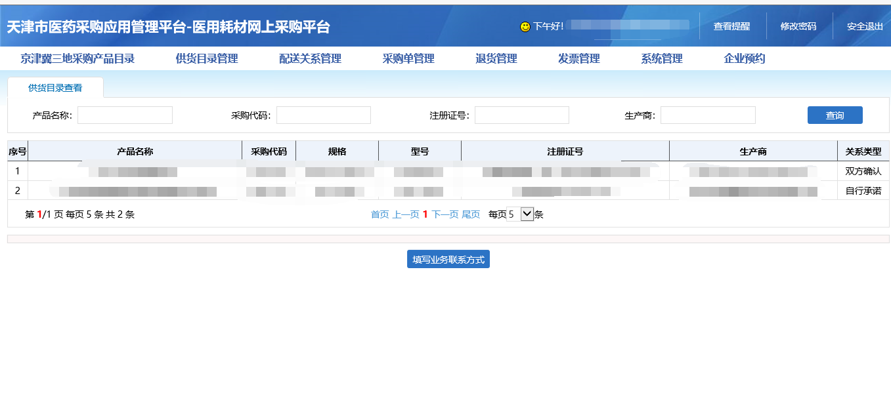

2.填写业务联系方式，如下图。

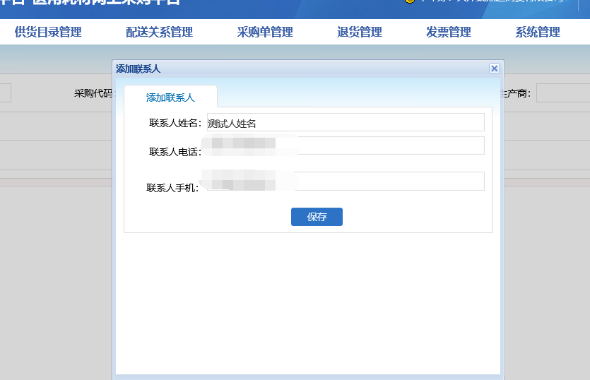

**三、设置配送关系**

1.点击【菜单】配送目录管理-设置配送关系。

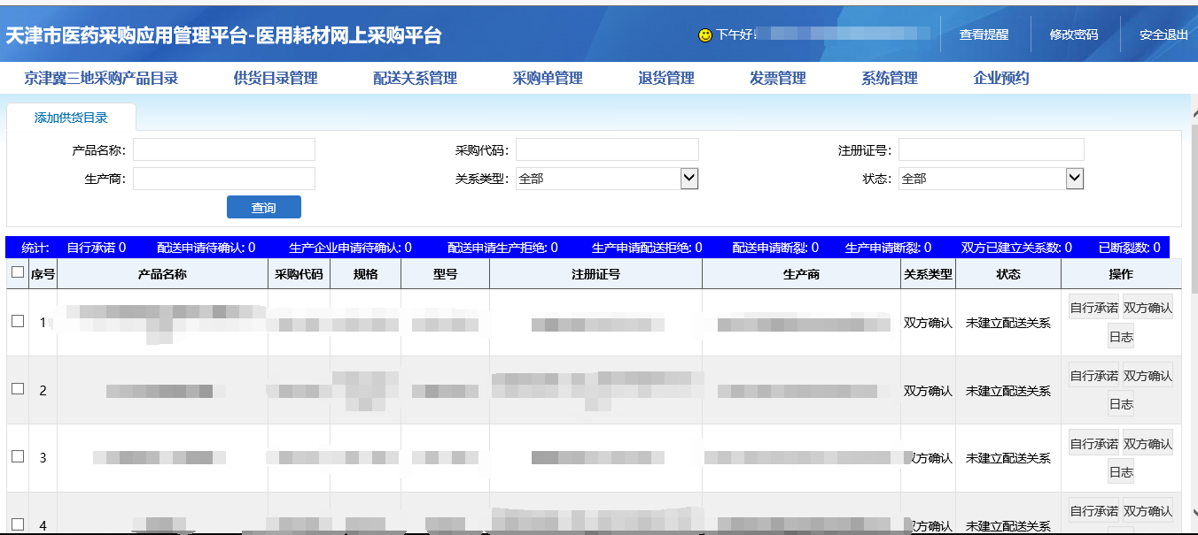

如经营企业需要与生产企业建立配送关系，可以选择操作“双方确认”，经营企业向生产企业发起建立配送关系申请，如需撤销申请可以点击“取消申请”按钮；如经营企业仅需向医疗机构承诺具备该产品配送能力，可以选择“自行承诺”按钮，也可以点击“取消自行承诺”按钮，状态显示为“关系断裂”。

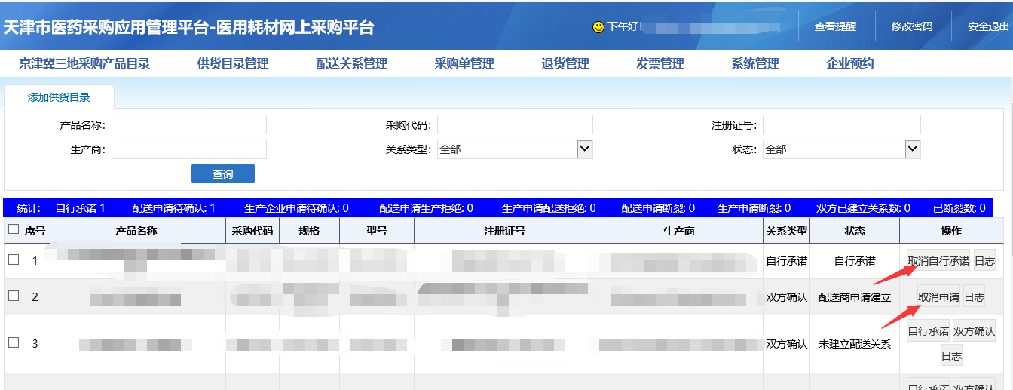

每次操作，会产生操作记录，点击日志按钮查看。

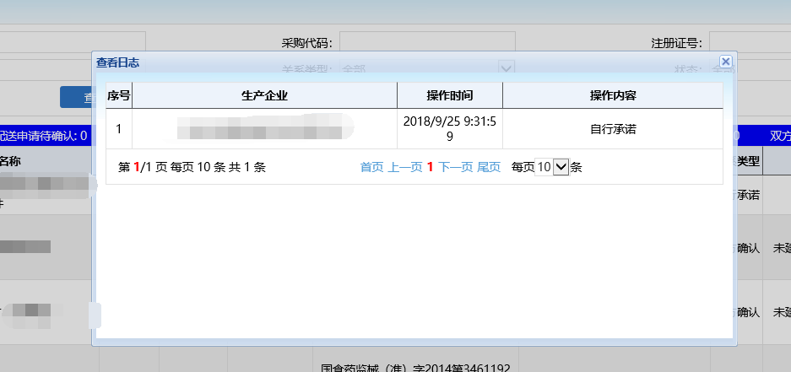

如果生产企业同意申请，状态就是申请成功的状态。经营企业若想断裂建立好的配送关系，可以点击申请断裂。

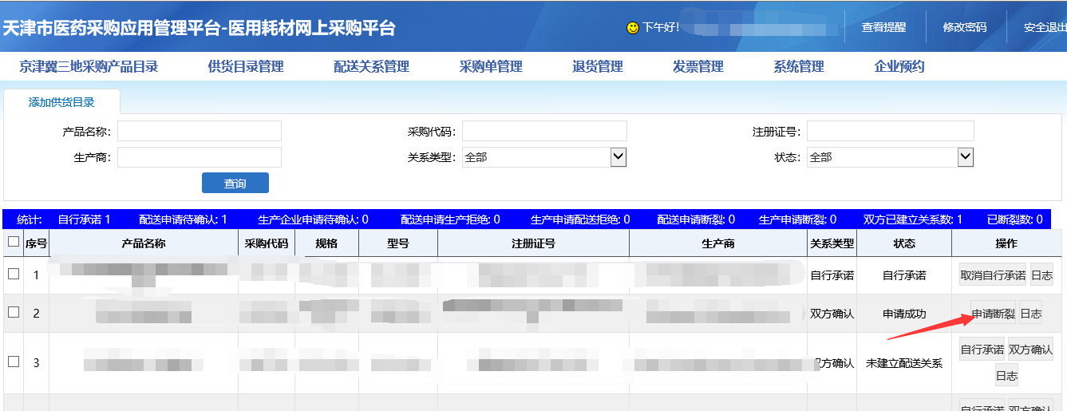

经营企业点击申请断裂，此时状态变成经营企业申请断裂，在生产企业没有操作该数据之前，经营企业可以点击取消申请断裂，回到配送关系建立成功的状态。

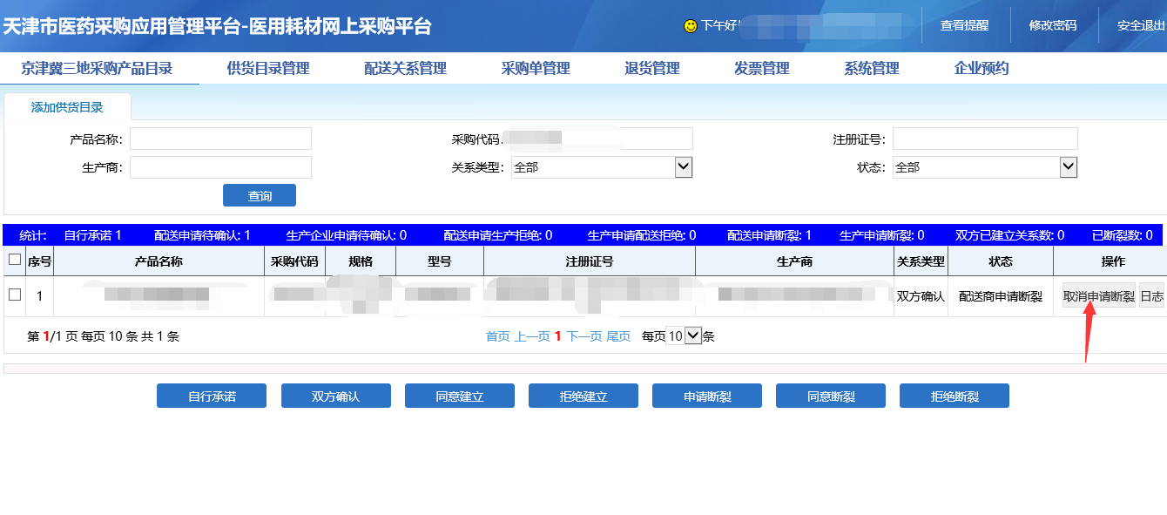

若生产企业同意经营企业申请断裂的申请，状态变成关系断裂的状态；

若生产企业不同意经营企业申请断裂的申请，状态还是配送关系建立成功的状态。

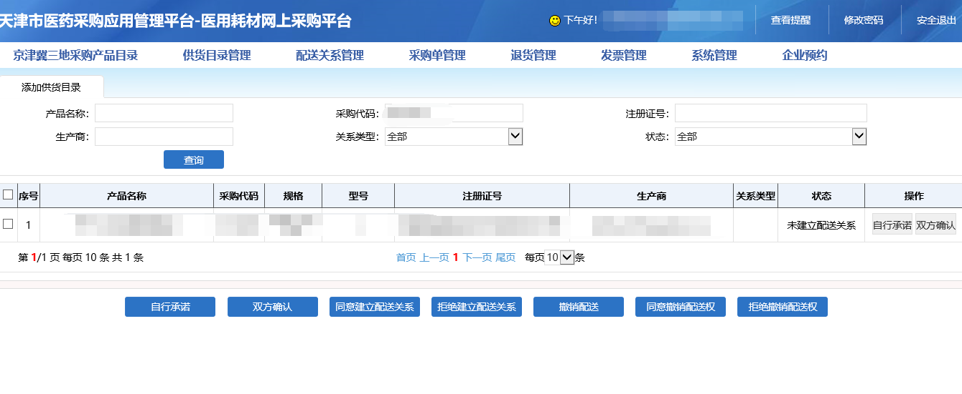

若生产企业向经营企业发起建立配送关系申请，经营企业可以看的一条状态为生产企业申请建立的数据，并且可以选择是同意建立或者拒绝建立。同意生产企业申请，配送关系建立成功，拒绝建立配送关系，状态显示为“关系断裂”。

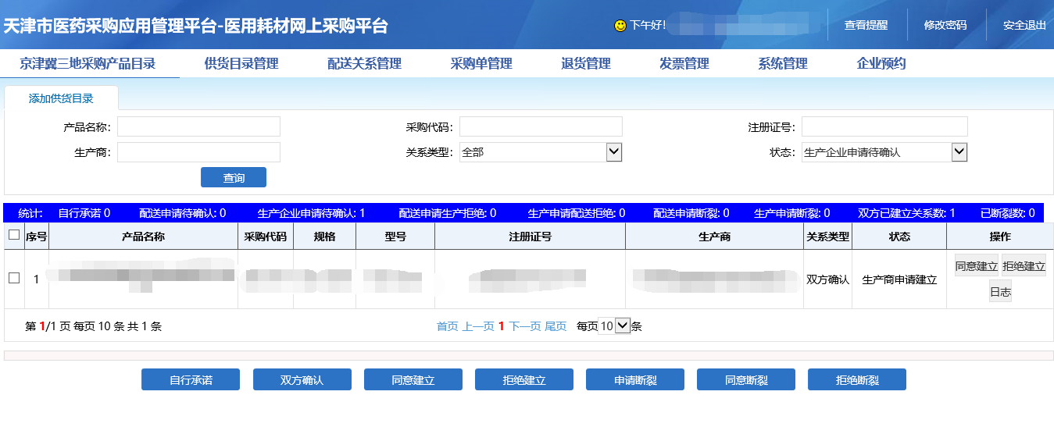

列表下面的蓝色按钮做批量操作使用。

